**Configurar módulo Financeiro para enviar e-mail das baixas.**

Primeiro informe o servidor de saída na tela conforme caminho abaixo.

**Caminho:** Financeiro > Cadastro > Parâmetros > Parâmetros Gerais > aba: Financeiro

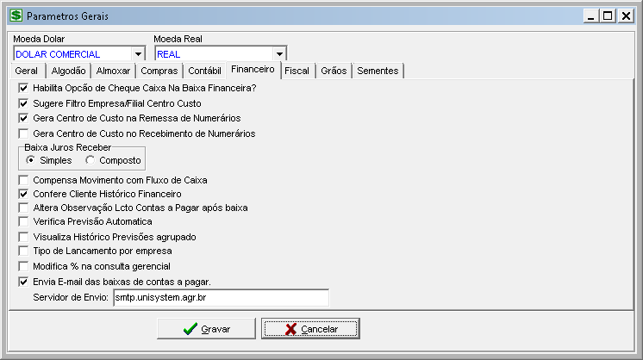

Necessário Marcar o Parâmetro

Depois configure o e-mail do usuário.

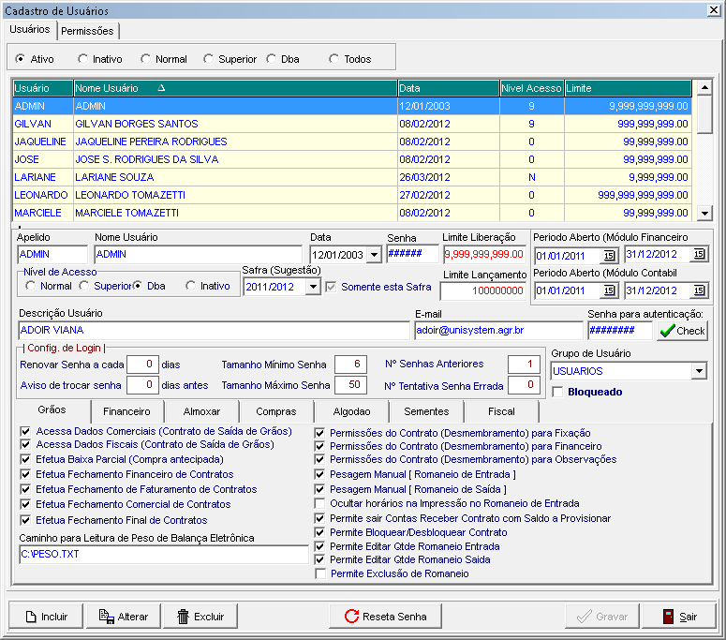

Deverá ser informado o E-mail do Fornecedor no cadastro de Clientes.

Este é o ***destinatário*** do E-mail.

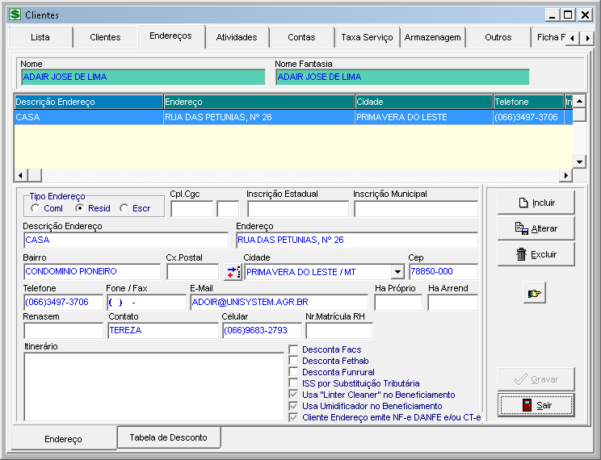

Ao realizar a baixa o sistema vai solicitar ao usuário se ele deseja enviar e-mail da baixa, desde que exista um e-mail informado no cadastro de clientes.

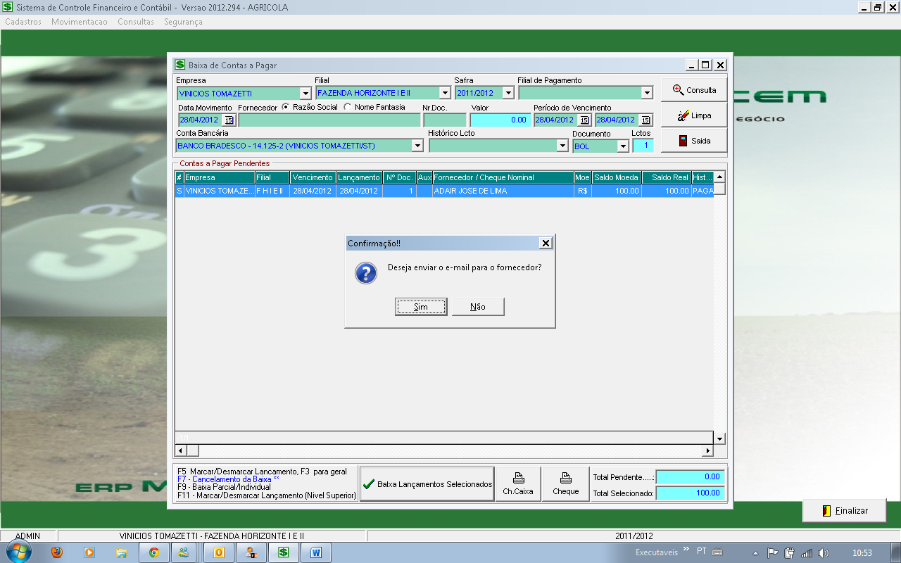

Se o usuario clicar em “Sim” logo receberá um aviso de que o E-mail foi Enviado.

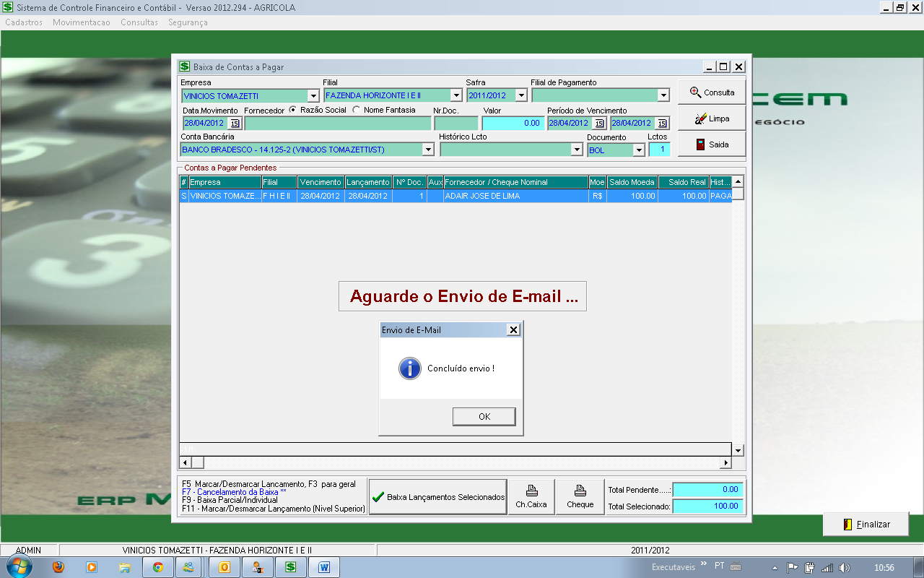

E-mail recebido pelo Fornecedor.

